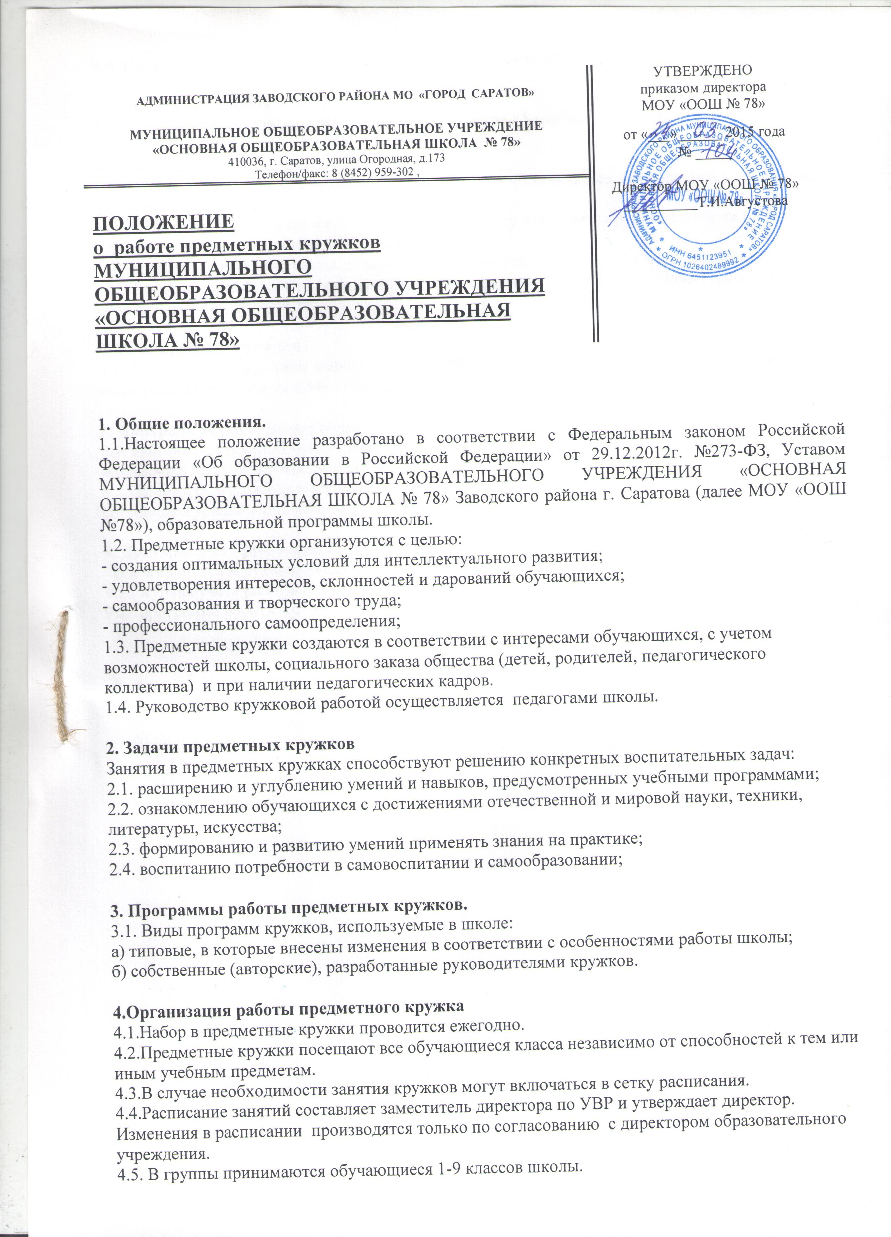

4.6. Контроль за посещаемостью занятий обучающимися ведет учитель.
5. Продолжительность занятий кружков.
5.1. Продолжительность занятий предметных кружков 45 минут.

6. Учебный год в кружках.
6.1. Учебный год в кружках начинается с 1 сентября и заканчивается на последней учебной неделе текущего учебного года.
6.2. Подготовка к работе кружков в новом учебном году проводится руководителями кружков до окончания предшествующего учебного года.
6.3. Программа работы кружков должна быть рассмотрена на заседании методического объединения, согласована на заседании методического совета и приказом директора школы до 1 сентября нового учебного года.
7. Итоги работы кружков.
7.1.Итогом работы кружков является участие обучающихся предметных кружков в олимпиадах, конкурсах, литературном празднике и т.п.;

8. Контроль за работой кружков.
8.1. Контроль за работой предметных кружков, ведением документации руководителем кружка возлагается на заместителя директора по учебно-воспитательной работе.
8.2. Заместитель директора по учебно-воспитательной работе 1 раз в четверть проверяет состояние журнала учета работы руководителя кружка.
9. Документация руководителя кружка.
В документацию руководителя кружка входит:
9.1. журнал учета работы руководителя кружка установленного образца;
9.2. программа работы кружка с календарно-тематическим планированием.

